



Základní škola a Střední škola CREDO, o.p.s.
Číslo projektu: CZ.1.07/1.4.00/21.2963

Orientace na digitálních hodinách III.
Výukový materiál č.: VY_32_INOVACE_140_Orientace na digitálních hodinách III.

Vypracovala: Bc., Veronika Weidingerová

Určeno pro 6. ročník ZŠ praktické
Vzdělávací oblast: Matematika a její aplikace
Vzdělávací obor: Matematika
Tematický okruh: Matematika pro 6. ročník ZŠ praktické
Vytvořeno dne: 12. 6. 2013
Odpilotováno ve výuce dne: 13. 6. 2013
Anotace: Učební materiál zaměřený na orientaci na digitálních hodinách. Je
určen k individuální a společné práci žáků.

Metodické pokyny:

- Tabulku č. 1, 2, 3, 4, 5, 6 vytiskněte, zalaminujte a rozstříhejte.
- Možnosti využití:
  - pexeso
  - sestavování dvojic

Tabulka č. 1
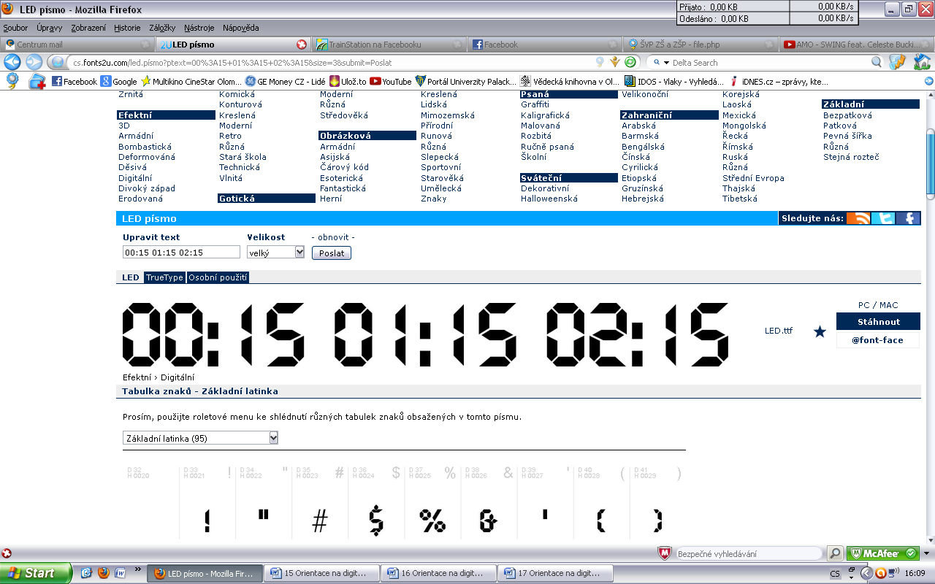 |  |  | 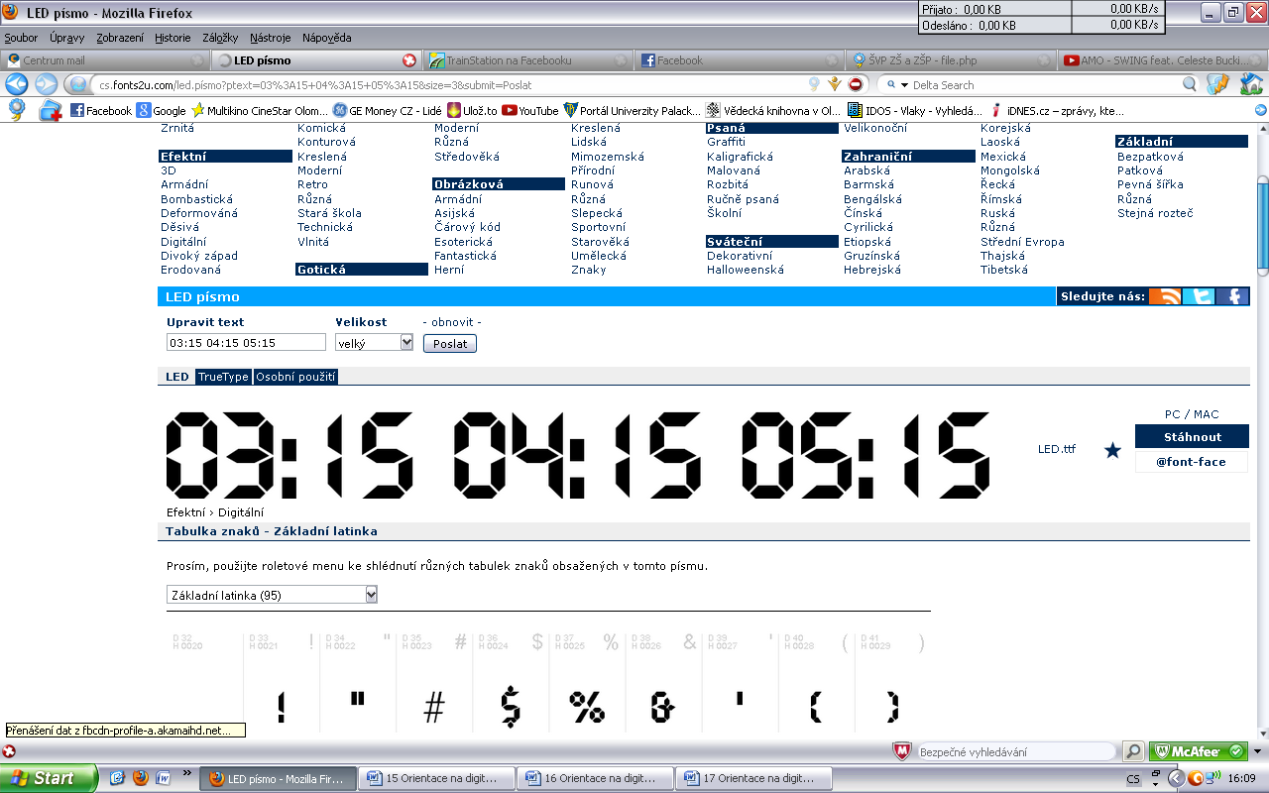
 |  | 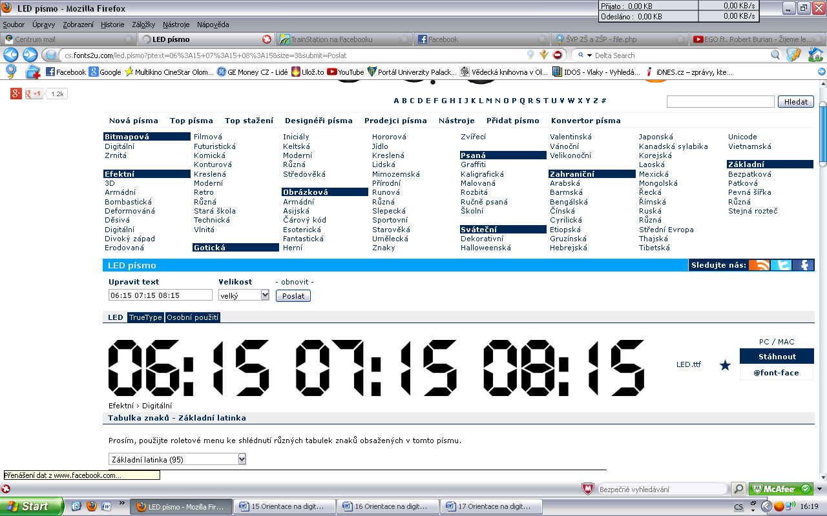
 | 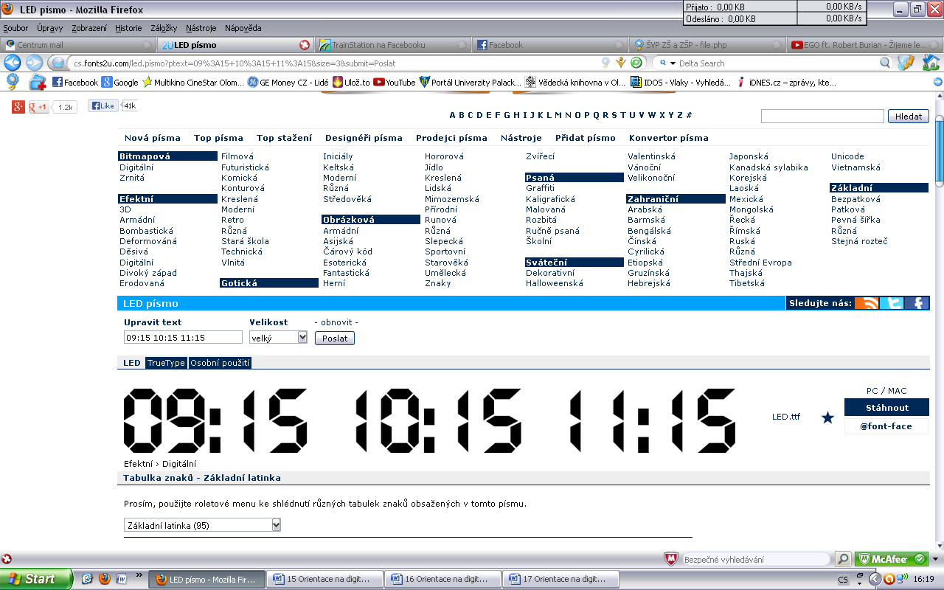
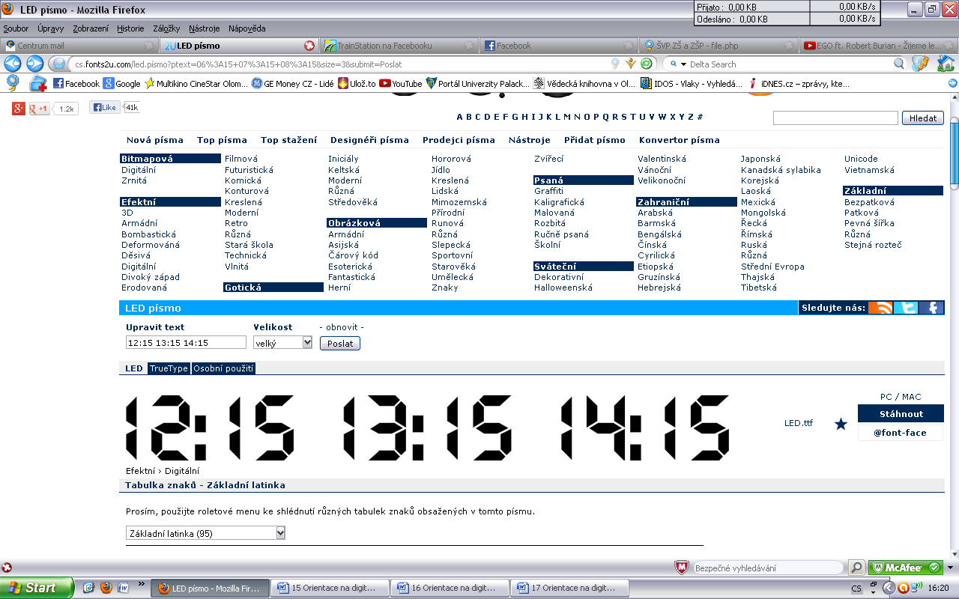 |  |  | 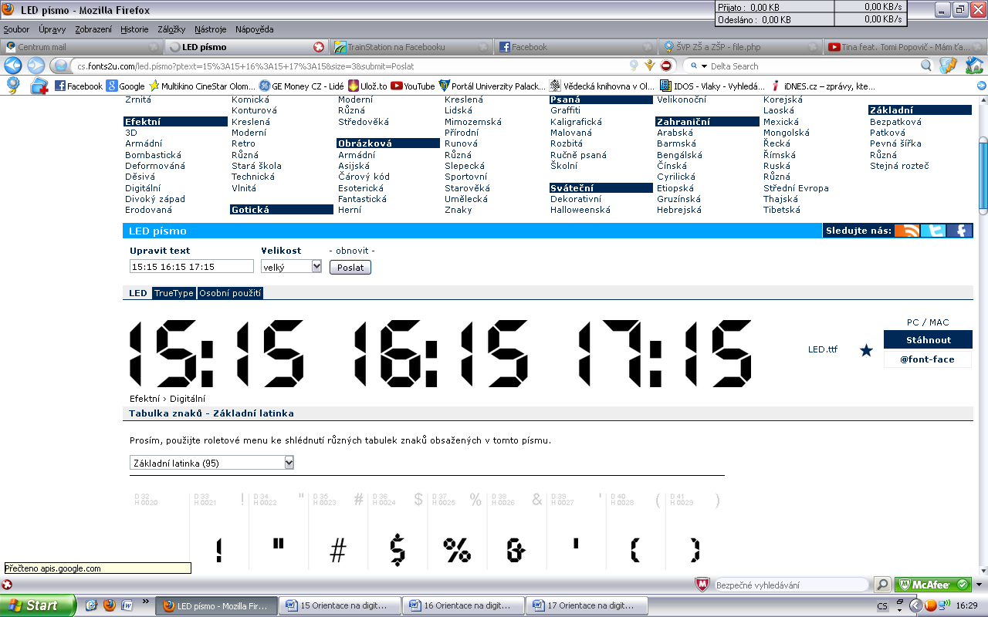
 |  | 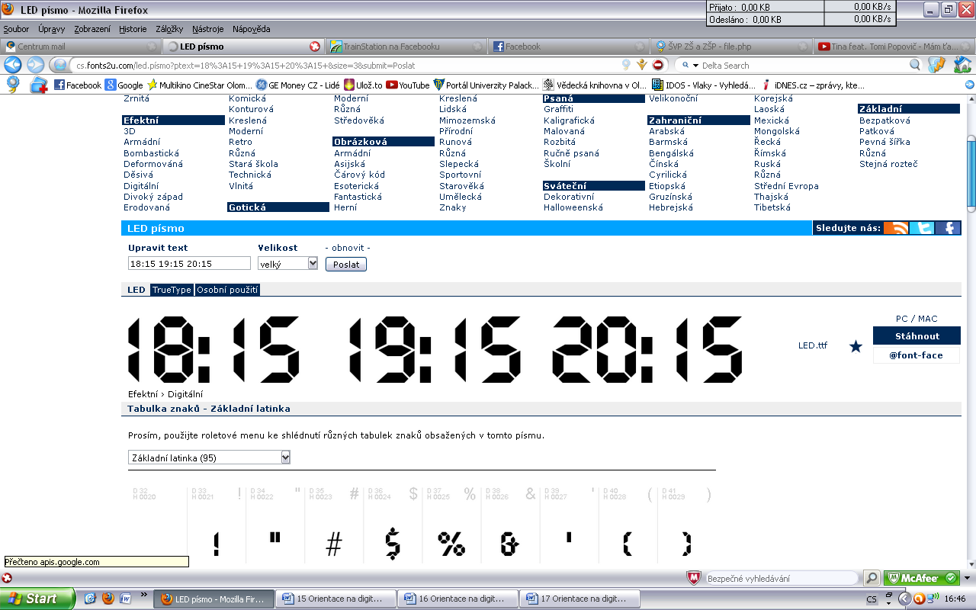

Tabulka č. 2
 | 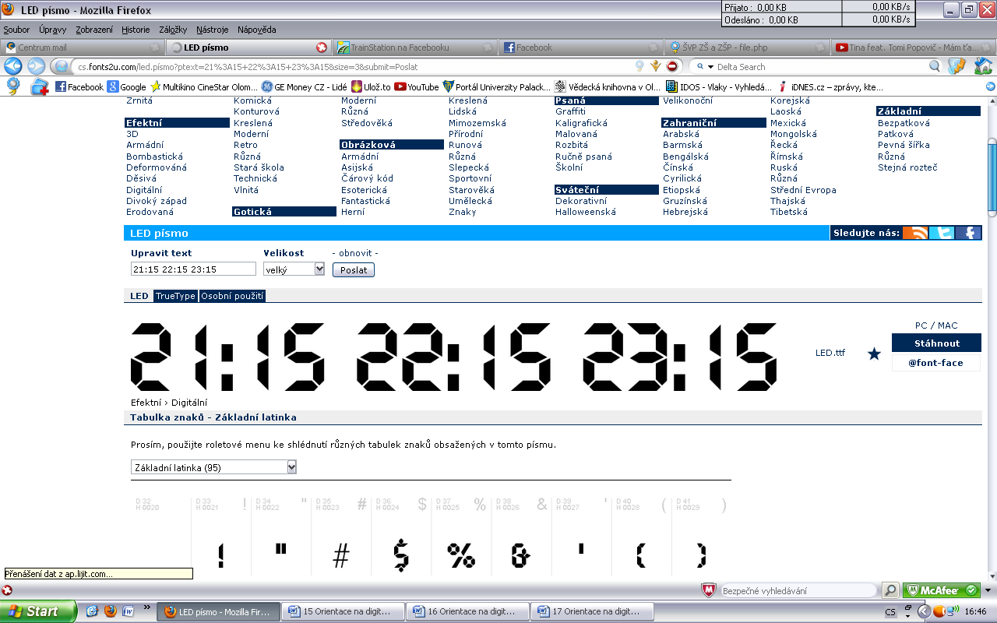
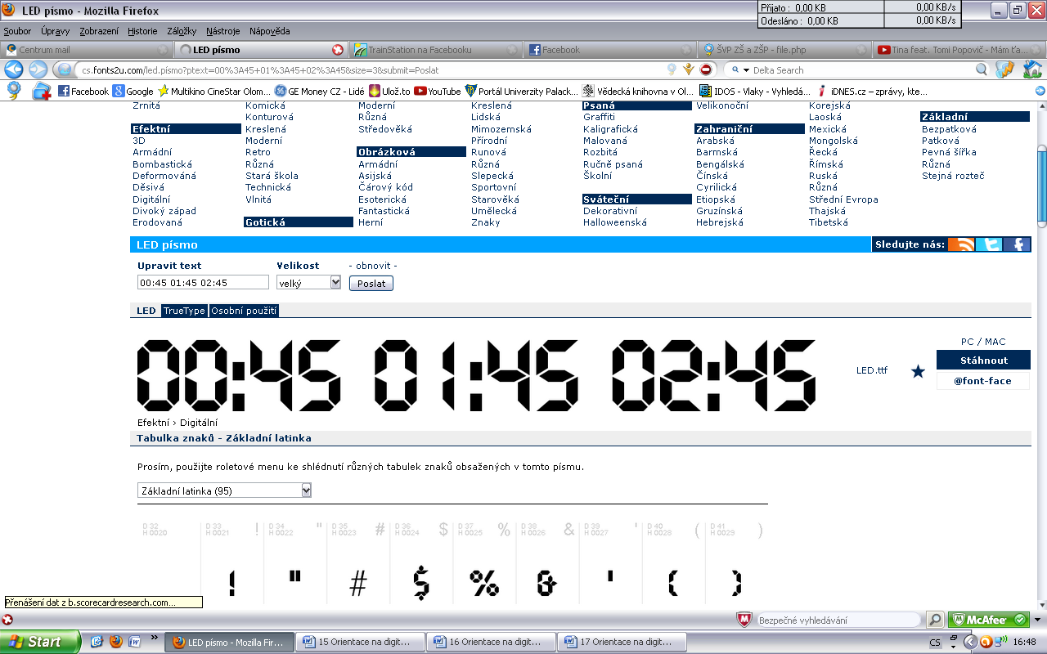 |  |  | 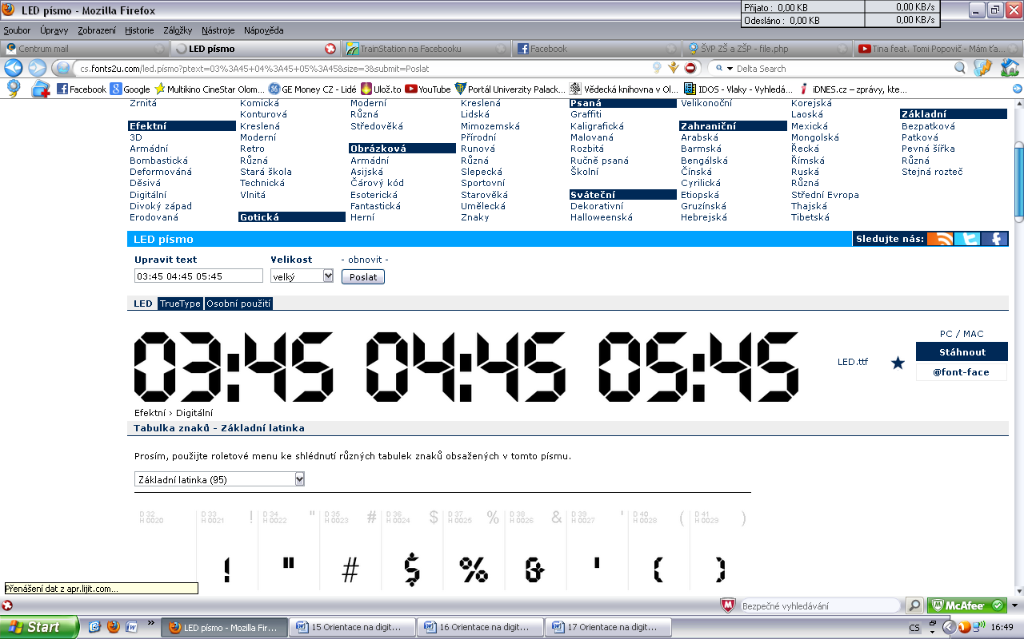
 |  | 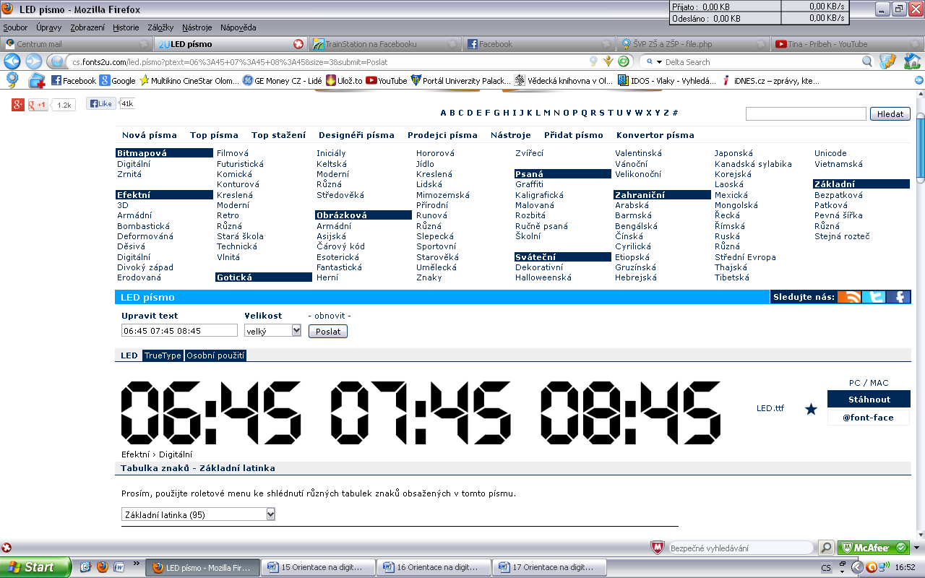
 | 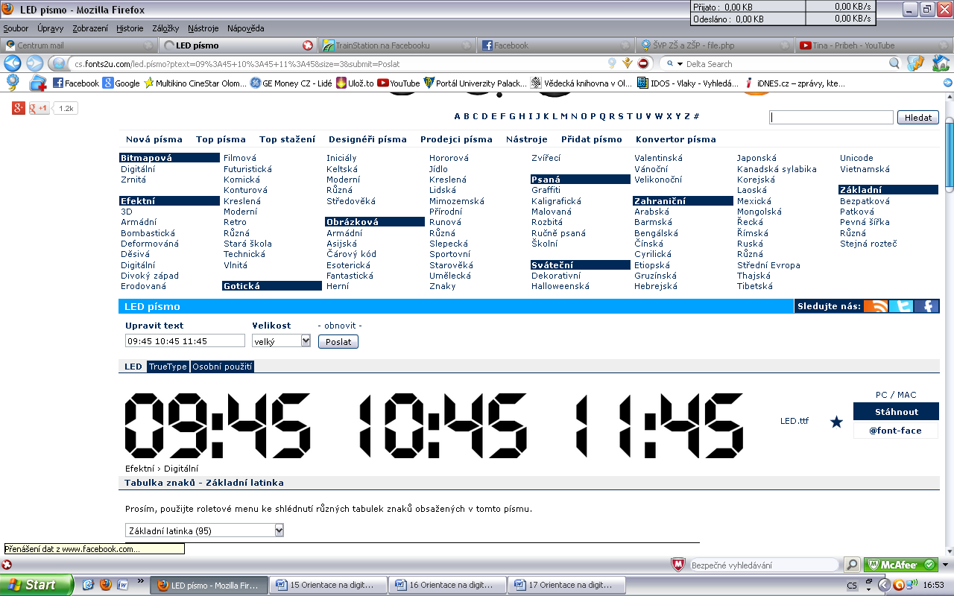
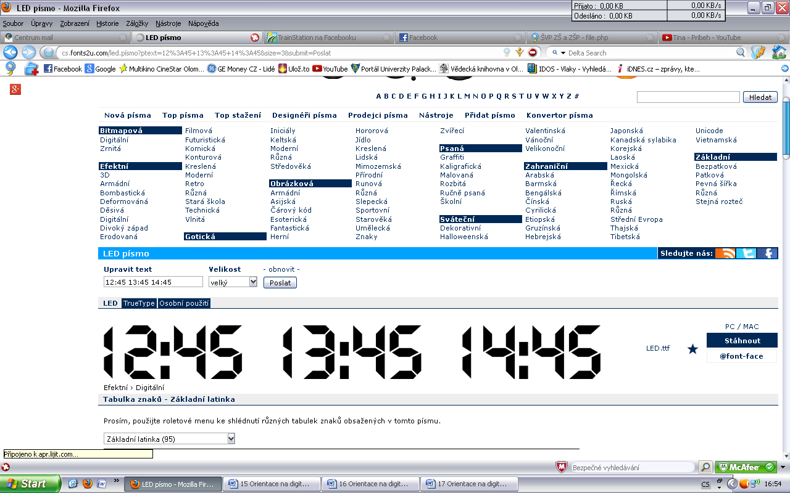 |  |  | 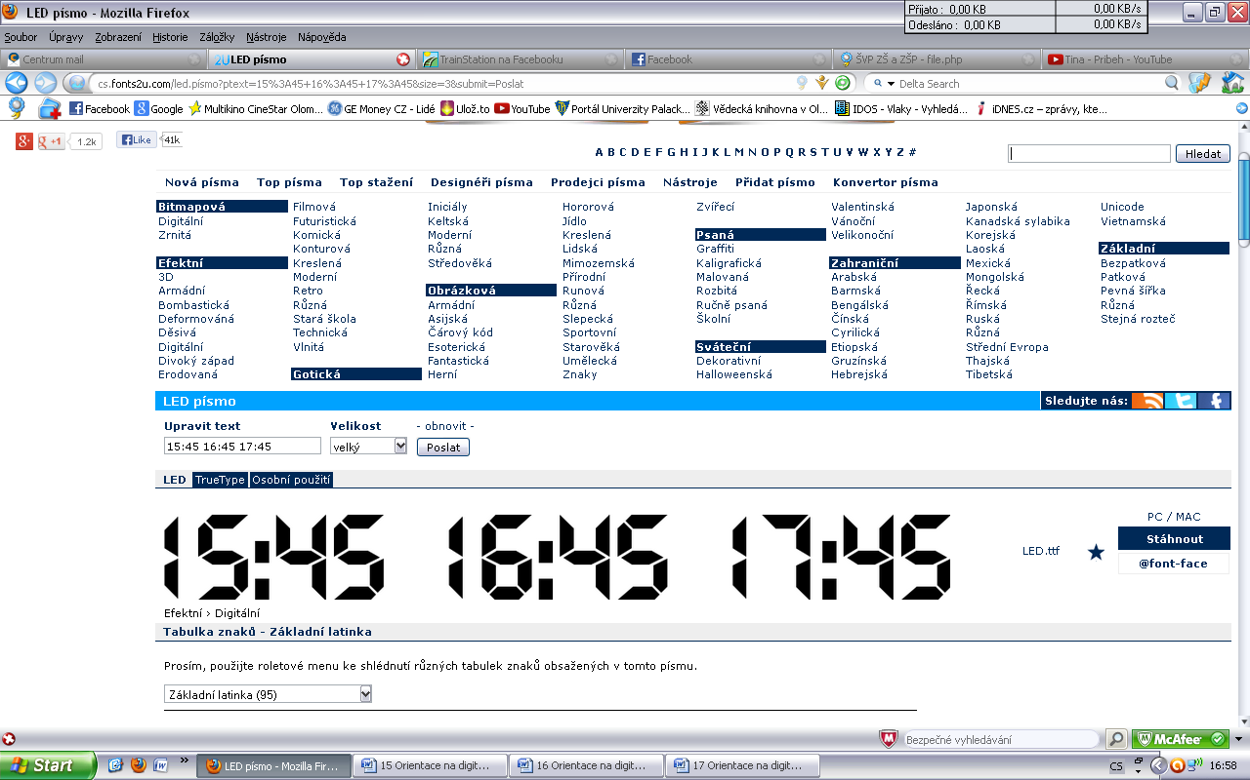

Tabulka č. 3
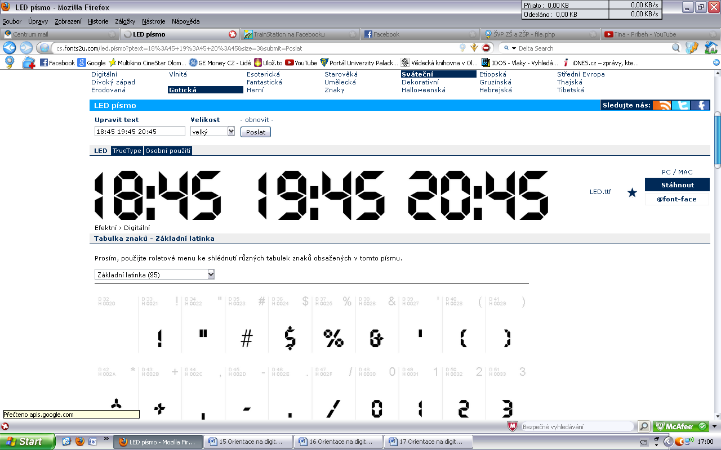
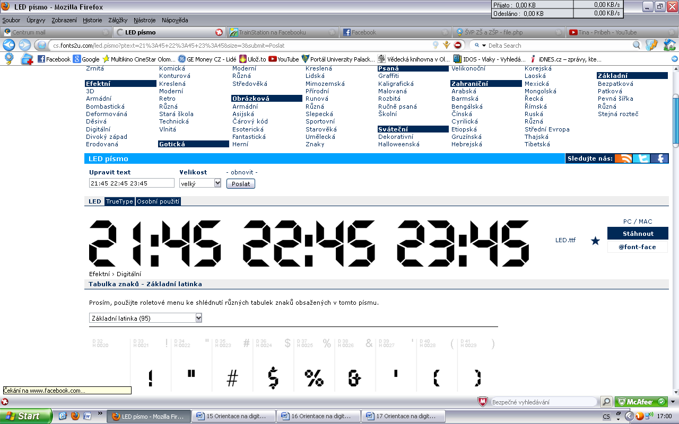

Tabulka č. 4
ČTVRT  NA JEDNU  V NOCI | ČTVRT  NA DVĚ  V NOCI | ČTVRT  NA TŘI V NOCI | ČTVRT  NA ČTYŘI V NOCI
ČTVRT  NA PĚT  RÁNO | ČTVRT  NA ŠEST  RÁNO | ČTVRT  NA SEDM  RÁNO | ČTVRT  NA OSM  RÁNO
ČTVRT NA DEVĚT  DOPOLEDNE | ČTVRT  NA DESET  DOPOLEDNE | ČTVRT  NA JEDENÁCT  DOPOLEDNE | ČTVRT  NA DVANÁCT  DOPOLEDNE

Tabulka č. 5
ČTVRT  NA JEDNU  ODPOLEDNE | ČTVRT  NA DVĚ  ODPOLEDNE | ČTVRT  NA TŘI  ODPOLEDNE | ČTVRT  NA ČTYŘI  ODPOLEDNE
ČTVRT  NA PĚT  ODPOLEDNE | ČTVRT  NA ŠEST  VEČER | ČTVRT  NA SEDM  VEČER | ČTVRT  NA OSM  VEČER
ČTVRT  NA DEVĚT VEČER | ČTVRT  NA DESET  V NOCI | ČTVRT  NA JEDENÁCT  V NOCI | ČTVRT  NA DVANÁCT  V NOCI
TŘIČTVRTĚ  NA JEDNU  V NOCI | TŘIČTVRTĚ  NA DVĚ  V NOCI | TŘIČTVRTĚ  NA TŘI V NOCI | TŘIČTVRTĚ  NA ČTYŘI V NOCI
TŘIČTVRTĚ  NA PĚT  RÁNO | TŘIČTVRTĚ  NA ŠEST  RÁNO | TŘIČTVRTĚ  NA SEDM  RÁNO | TŘIČTVRTĚ  NA OSM  RÁNO

Tabulka č. 6
TŘIČTVRTĚ  NA DEVĚT  DOPOLEDNE | TŘIČTVRTĚ  NA DESET  DOPOLEDNE | TŘIČTVRTĚ  NA JEDENÁCT  DOPOLEDNE | TŘIČTVRTĚ  NA DVANÁCT  DOPOLEDNE
TŘIČTVRTĚ  NA JEDNU  ODPOLEDNE | TŘIČTVRTĚ  NA DVĚ  ODPOLEDNE | TŘIČTVRTĚ  NA TŘI  ODPOLEDNE | TŘIČTVRTĚ  NA ČTYŘI  ODPOLEDNE
TŘIČTVRTĚ  NA PĚT  ODPOLEDNE | TŘIČTVRTĚ  NA ŠEST  VEČER | TŘIČTVRTĚ  NA SEDM  VEČER | TŘIČTVRTĚ  NA OSM  VEČER
TŘIČTVRTĚ  NA DEVĚT VEČER | TŘIČTVRTĚ  NA DESET  V NOCI | TŘIČTVRTĚ  NA JEDENÁCT  V NOCI | TŘIČTVRTĚ  NA DVANÁCT  V NOCI

Zdroje:
LED písmo. Fonts2u [online]. 2013 [cit. 2013-06-12]. Dostupné z: http://cs.fonts2u.com/led.p%C3%ADsmo?ptext=24%3A00&size=3&submit=Poslat

